Projeto Integrador 1º Semestre – ADS

Disciplinas:
Algoritmos e Lógica de Programação
Engenharia de Software I
Projeto Integrador I

Professores:
Jonas
Bruno

Grupo 7 / Nome da Empresa: Scherrer Joias
Sistema: Vitrine Online

Integrante | Papel Principal
Leonardo | Levantamento de Requisitos,  Entrevista e Documentação
Diogo | Slides e Estudo de Viabilidade
Eduardo | Desenvolvimento e Protótipos
Thales | Slides e Documentação
Joao Gabriel | Diagramas e Fluxogramas

Fatec Americana
2026

FICHA DE CONTROLE - PROJETO INTERDISCIPLINAR

DISCIPLINA CHAVE: Projeto Integrador I
PROFESSOR: Bruno Henrique de Paula Ferreira

GRUPO: Grupo 7 SEMESTRE: 1/2026

TÍTULO DO PROJETO: Vitrine Online
DATA DA APRESENTAÇÃO: 11/06/2026
NOTA:

INTEGRANTES DO GRUPO: Grupo 7
Nome | Nota Individual
Leonardo Ribeiro Sherrer
Diogo Sebanico Santos
Eduardo Da Silva Stoco
Joao Gabriel Lima Da Silva
Thales de Souza Pereira

Americana, 11 de junho de 2026

__________________________________
Professor Bruno Henrique de Paula Ferreira

Sumário
1. Apresentação da Empresa 4
1.1 Missão 4
1.2 Visão 4
1.3 Valores 4
1.4 Identificação da ODS 4
1.5 Perfil do Público-Alvo 4
1.6 Link do Repositório 4
2. Análise do Problema e Escopo 5
2.1 Diagnóstico do Cenário Atual: 5
2.2 Declaração do Problema: 5
2.3 Objetivos do Projeto 5
2.4 Requisitos funcionais 5
2.5 Requisitos não funcionais 5
2.6 Cronograma 6
3. Documentação e Modelagem Técnica 7
3.1 Lógica do Sistema (Fluxogramas): 7
3.2 Dicionário de Dados Simplificado 7
3.3 Protótipo de Baixa Fidelidade 7
3.4 Recursos e Ferramentas 7
4. Reflexão Socioemocional 8
4.1 Autoavaliação da Equipe 8
Como lidaram com feedbacks negativos? 8
Quem buscou conhecimento extra para resolver um problema técnico? 8
Inteligência Interpessoal: Como gerenciaram o tempo e o temperamento do grupo? 8
4.2 Relato de Experiência na Comunidade 8
5. Considerações Finais 9
Referências 9
Anexo I - Diário de bordo 9
Anexo II – Cronograma efetivo 9
Anexo III – Evidências 9

Apresentação da Empresa
A Empresa escolhida pelo nosso grupo foi a Scherrer Joias, Empresa Pioneira no comercio de semijoias em Limeira, fundada por Benedito Sherrer e Murilo Sherrer, o Nome da empresa vem da linhagem Sherrer que possui uma história com semijoias.

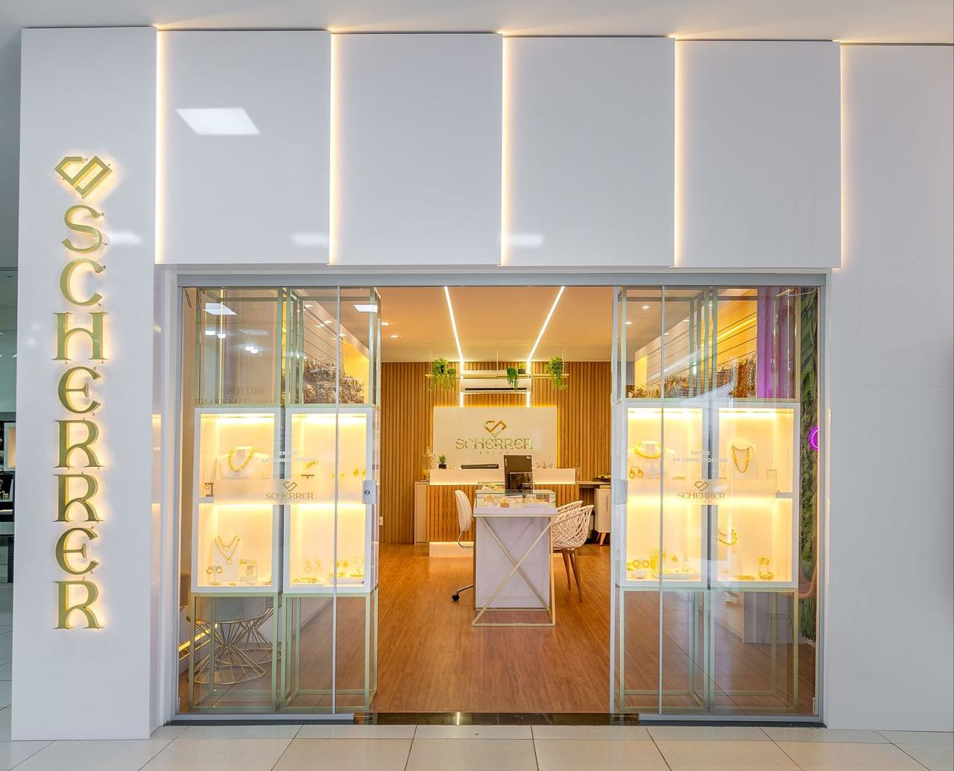
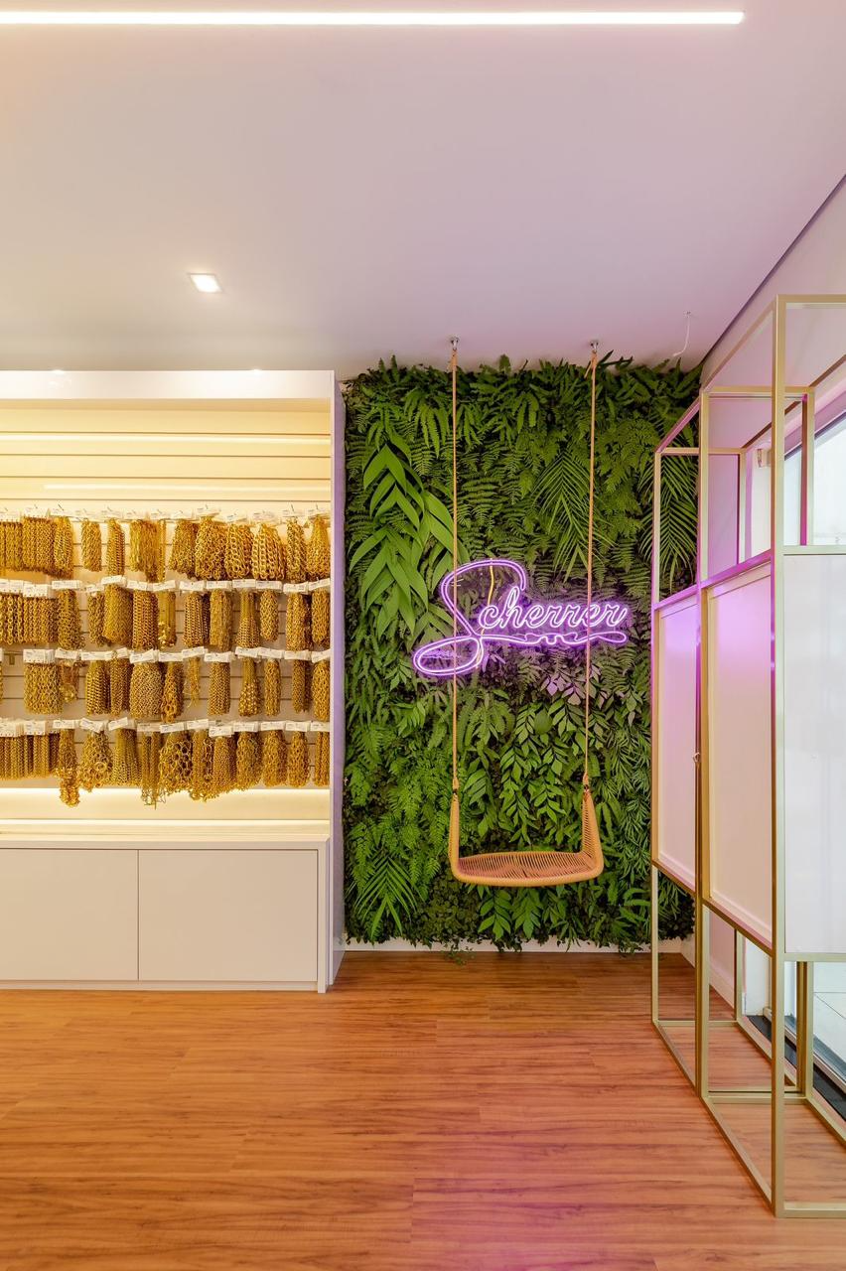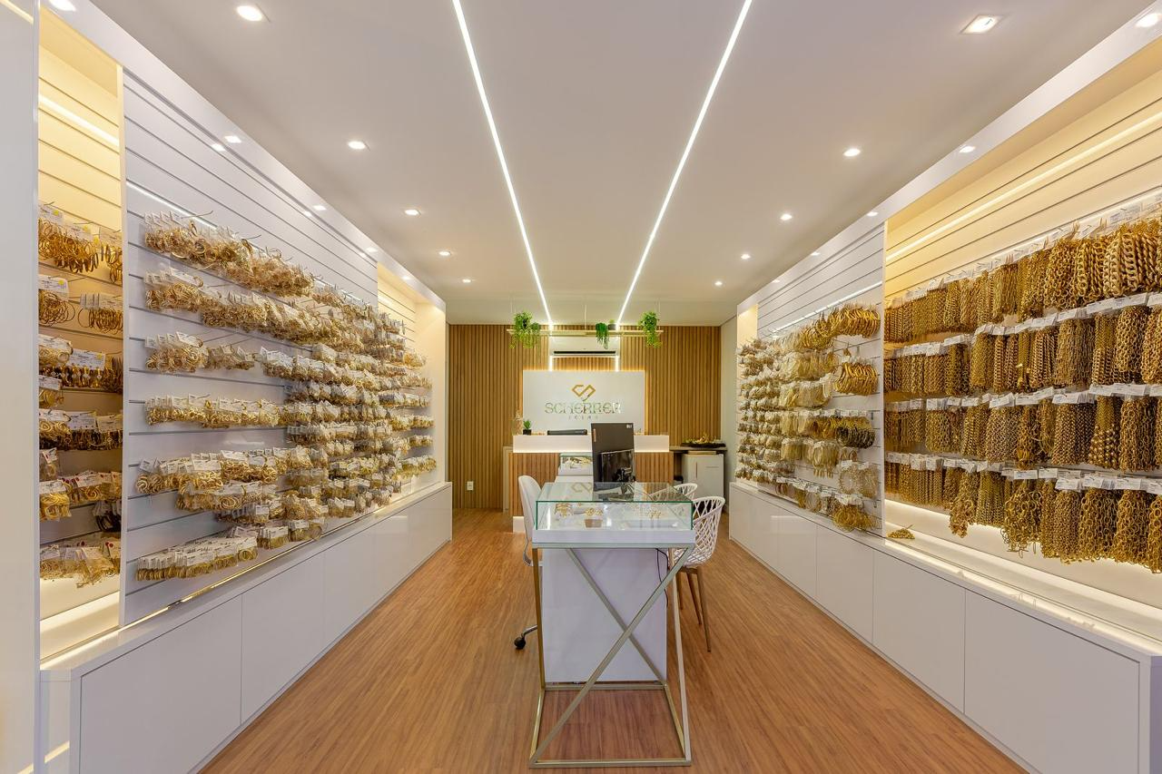
Imagens da Entrevista.

1.1 Missão
A Missão da Empresa está relacionada exatamente com o que vem proporcionando: “Liberdade financeira através da elaboração de peças exclusivas e sofisticadas”.

1.2 Visão
A Visão da empresa é ser a empresa referência de Semijoias no Brasil e no mundo.

1.3 Valores
Gratidão: valorizar as pessoas, bem como o trabalho que é feito, ser grato sempre.
União: unidos somos capazes com determinação e foco de todos.
Dedicação: desempenho e evolução contínua em geral.
Obediência: sermos responsáveis com as regras e dedicados para a boa convivência, e assim os trabalhos serão produtivos.
Lealdade: ser honestos e honrar com os compromissos sempre prevalecendo a verdade.
Respeito: tratar a todos com igualdade e educação, as pessoas são quem transformam o mundo.

1.4 Identificação da ODS
O objetivo é ajudar a mitigar os problemas da ODS 8 – Trabalho decente e Crescimento econômico, através do software que nosso grupo vai desenvolver.

1.5 Perfil do Público-Alvo
O Público-Alvo são os clientes da Scherrer Joias, vários empresários de todo mundo vêm para o Brasil e compram os produtos da Scherrer.

1.6 Link do Repositório
https://github.com/Leosherrer/PI---Grupo-7---Vitrine-Online-Scherrer-Joias.

Análise do Problema e Escopo
O Principal problema enfrentado pela Scherrer é falta de presença digital e o conhecimento para usufruir destes meios, o sistema Vitrine Online vai permitir que os clientes acessem todo o catálogo de produtos, ver descrições detalhadas dos produtos, dividir os produtos em categorias (ex: Braceletes, Anéis, Brincos etc.), mostrar preços, permitir compras, retirar na loja, enviar entregadores, conversa entre clientes e atendentes, interface intuitiva e fácil uso.

2.1 Diagnóstico do Cenário Atual:
Nosso grupo foi a loja da Scherrer Joias e utilizou algumas técnicas de levantamento de requisitos: Workshop e Etnografia.

2.2 Declaração do Problema:
A tecnologia é necessária, pois, com o avanço tecnológico é preciso se adaptar as tendencias e novidades, muitos clientes gostariam de uma maneira de obter todas as informações e realizar compras de forma online e fácil, sem precisar necessariamente falar com os atendentes ou ir ao local.

2.3 Objetivos do Projeto
O Sistema pretende garantir que a Scherrer se adapte ao meio digital através de nosso software e facilitar as compras dos clientes da Scherrer, com um sistema simples e leve, interface intuitiva, compatibilidade, usabilidade, segurança e portabilidade, para que os empresários e clientes que não possuem muito conhecimento tecnológico possam desfrutar desses recursos que estão em alta atualmente.

2.4 Requisitos funcionais

RF01 | Cadastro de Clientes | Essencial
O sistema deve permitir o cadastro de novos clientes com informações de acesso.

RF02 | Login de Usuário | Essencial
O sistema deve permitir que clientes realizem login utilizando e-mail e senha.

RF03 | Visualização do Catálogo | Essencial
Exibir todo o catálogo de produtos disponíveis.

RF04 | Exibição Detalhada dos Produtos | Essencial
O sistema deve mostrar descrição, imagens e preços dos produtos.

RF05 | Organização por categorias | Importante
Dividir produtos em categorias, como anéis, brincos e braceletes.

RF06 | Pesquisa por produtos | Importante
Permitir que clientes pesquisem produtos pelo nome ou categorias.

RF07 | Carrinho de compras | Essencial
Adicionar e remover produtos do carrinho de compras.

RF08 | Finalização de Compras | Essencial
O sistema deve permitir que clientes realizem compras online.

RF09 | Retirada na loja | Importante
Selecionar a opção de retirada presencial na loja.

RF10 | Entrega de produtos | Desejável
O sistema deve permitir o envio de produtos por entregadores.

RF11 | Comunicação com atendentes | Desejável
Permitir conversa entre clientes e atendentes.

RF12 | Gerenciamento de Produtos | Importante
Permitir que administradores adicionem, editem e removam produtos do catálogo.

2.5 Requisitos não funcionais

RNF01 | - Disponibilidade do Sistema | Versão: 1
O sistema deve permanecer disponível 99% do tempo.

RNF02 | - Tempo de Carregamento | Versão: 1
As páginas devem carregar em menos de 4 segundos.

RNF03 | - Segurança de dados | Versão: 1
O sistema criptografar os dados de login dos clientes, como e-mail e senha.

RNF04 | - Interface Intuitiva | Versão: 2
O sistema deve possuir uma interface simples e de fácil uso.

2.6 Cronograma

Tarefas | 24/02 a 03/03 | 10/03 a  17/03 | 10/03 a  24/03 | 24/03 a  14/04 | 14/04 a  12/05 | 12/05 a  02/06 | 09/06  10/06 | 11/06
Definição Grupos | X
Criação Marca Empresa |  | X
Definição do parceiro |  |  | X
Escopo Sistema |  |  | X | X
Requisitos |  |  | X | X | X | X
Diagramas |  |  |  | X | X | X
Protótipo |  |  |  | X | X | X | X
Documentação |  | X | X | X | X | X | X
Desenvolvimento |  |  |  | X | X | X | X
Entrega |  |  |  |  |  |  | X
Apresentação |  |  |  |  |  |  |  | X

Documentação e Modelagem Técnica
Neste capítulo, são apresentados os documentos técnicos que descrevem os aspectos fundamentais do sistema, fornecendo uma base sólida para compreensão, desenvolvimento e manutenção futura. A documentação é uma parte essencial do processo de desenvolvimento de software, pois oferece um registro detalhado das decisões tomadas e das características do sistema.

3.1 Lógica do Sistema (Fluxogramas):
Representação visual dos algoritmos principais (Ex: cadastro, fluxo de um agendamento etc.).
Desenhe o caminho que a informação percorre. Do momento que o usuário entra no sistema até o resultado. Foque na lógica de programação.
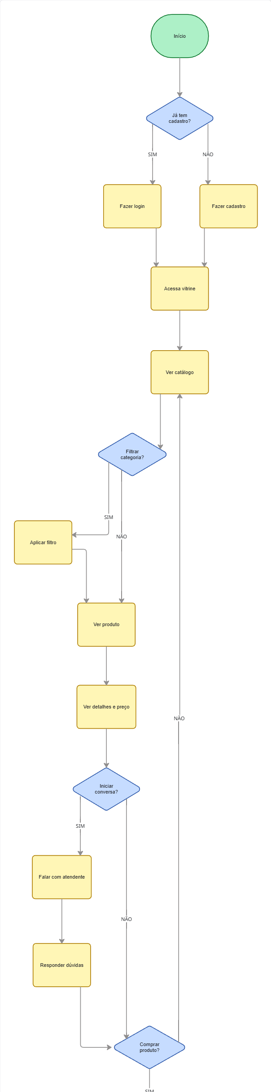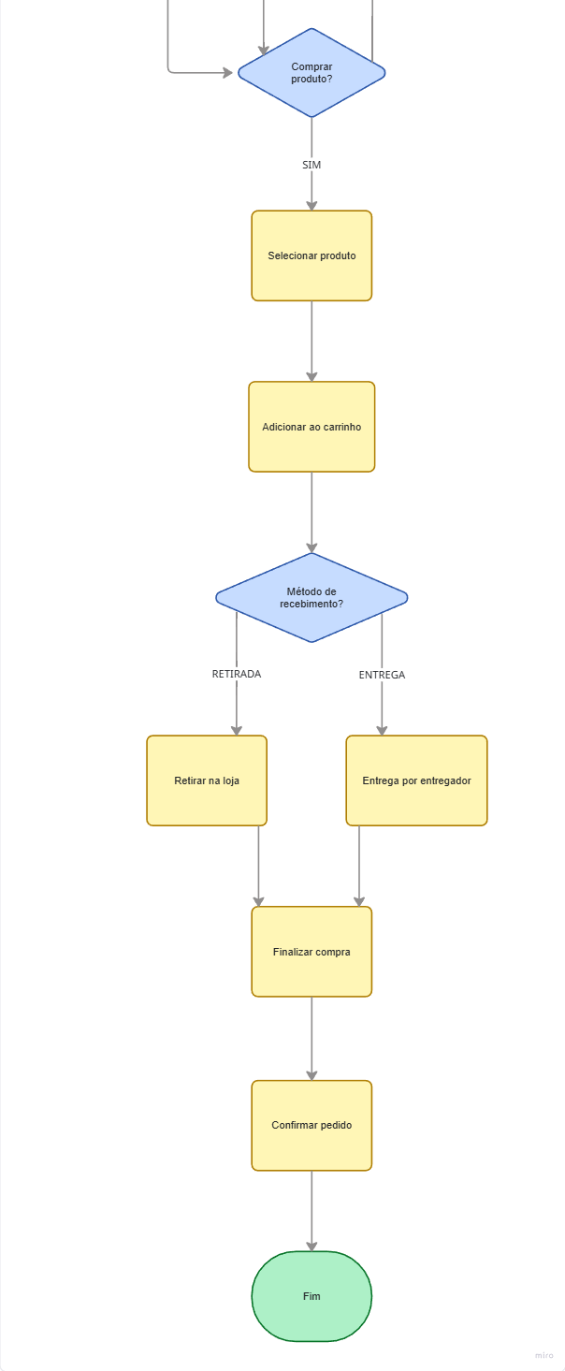

3.2 Dicionário de Dados Simplificado
E-mail (Exemplo@mail.com)
Nome (Texto)
Senha (Texto)
Localização (Texto)
Forma de Pagamento (Opções)

3.3 Protótipo de Baixa Fidelidade

3.4 Recursos e Ferramentas
Draw.io, Microsoft Office, Figma, Miro, GitHub e Planner.

Reflexão Socioemocional

4.1 Autoavaliação da Equipe

Como lidaram com feedbacks negativos?
Receber críticas é normal principalmente em projetos como este e através desses feedbacks conseguimos melhorar certos pontos do projeto e chegar aonde ele está hoje, feedbacks são necessários principalmente os negativos, aprendemos mais com os erros do que com os acertos.

Quem buscou conhecimento extra para resolver um problema técnico?
Todos tiveram que aprender conhecimentos extras para realizar os trabalhos como: aprender a criar slides, desenvolver o Protótipo, aprender a manusear softwares (Miro, Draw.io, Figma, etc.).

Inteligência Interpessoal: Como gerenciaram o tempo e o temperamento do grupo?
O Grupo sempre manteve calma e humildade em todas as situações que passamos ao longo do semestre, todos do grupo foram muito participativos e pacientes, administramos bem o tempo, nunca deixamos nada para fazer de última hora.

4.2 Relato de Experiência na Comunidade
Descreva o impacto de sair da sala de aula. Como a visão de vocês sobre o papel do desenvolvedor mudou ao ajudar um parceiro real?
Graças a essa experiencia pudemos ter a noção de como funciona um projeto de ADS na prática, aplicando os conhecimentos aprendidos durante a matéria de engenharia de software (Entrevista, Diagramas, Levantamento de requisitos, Prototipação etc.) tivemos a experiencia completa de conversar com os clientes para conseguir começar o desenvolvimento do nosso sistema.

Considerações Finais
Conclusão
Tudo começou com nosso grupo escolhendo a ODS 8 - Trabalho decente e crescimento econômico e nos lembramos da complexidade e do nível que a tecnologia está atualmente e como deve ser difícil para microempreendedores utilizarem esses novos recursos para beneficiar os seus negócios, então tivemos a ideia de criar o sistema vitrine online que tem a intenção de ser um sistema de comercio simples e totalmente personalizável para que ao mesmo tempo que ele tenha um fácil uso ele possa também permitir que o empreendedor coloque suas preferências, então arrumamos uma parceria com um comercio de Joias de Limeira chamado Scherrer Joias, após estabelecermos essa parceria, aplicamos os conhecimentos de Engenharia de Software nesse projeto como: Entrevista, Levantamento de Requisitos, Criação de Diagramas e Fluxogramas, Como usar um repositório(Github), Estudo de Viabilidade e Prototipação. E esse foi o nosso projeto até agora, planejamos evoluir esse projeto e torná-lo útil para toda comunidade através dos conhecimentos obtidos ao longo do curso para beneficiar aqueles que querem entrar nos meios digitais, mas não possui o conhecimento ou os recursos necessários.
Contribuições de cada membro
Leonardo: Entrevista, Levantamento de Requisitos e Preenchimento da Documentação.
Joao Gabriel: Criação dos Fluxogramas e dos Diagramas.
Thales: Preenchimento da Documentação, Criação dos Slides.
Eduardo: Criação do Protótipo, Organização do GitHub.
Diogo: Criação dos Slides, Estudo de Viabilidade.

Referências
Referencias para o desenvolvimento do protótipo:
https://www.vivara.com.br/
https://www.soprata.com.br/

Anexo I - Diário de bordo
https://github.com/Leosherrer/PI---Grupo-7---Vitrine-Online-Scherrer-Joias./tree/main/Dia%CC%81rio%20de%20Bordo

Anexo II – Cronograma efetivo

Anexo III – Evidências

